**111年7月13日餐點照片**

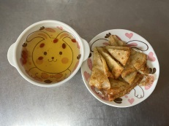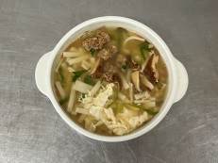

**早餐(香菇蔬菜芙蓉麵) 下午點心(蔬菜餅、枸杞茶)**

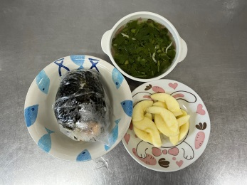

**午餐(御飯糰、吻仔蔬菜湯、水果)**